Проблема: сбрасывается прогресс при уходе со страницы Question Generator
Если уйти со страницы Question Generator (закрыть или переключиться на другую страницу GenA) ДО момента, когда завершена gate-валидация, весь прогресс сбрасывается.
Если возможно, сделать так, чтобы страница возвращалась к исходному виду только после завершения gate-валидации, независимо от закрытия или переключения страниц.
Если невозможно, то при попытке закрытия вкладки Question Generator (или перехода на другую страницу GenA) в процессе обработки документа выводить пользователю диалоговое окно с подтверждением ухода со страницы и кнопками «Yes» / «No».
Текст предупреждения:
Are you sure you want to leave this page? Your progress will be lost.

Проблема: неправильно считается количество чанков в Question Generator - таблица Existing Datasets
В столбце Chunks (valid/total) значение valid выводится верно, а значение total дублирует valid.
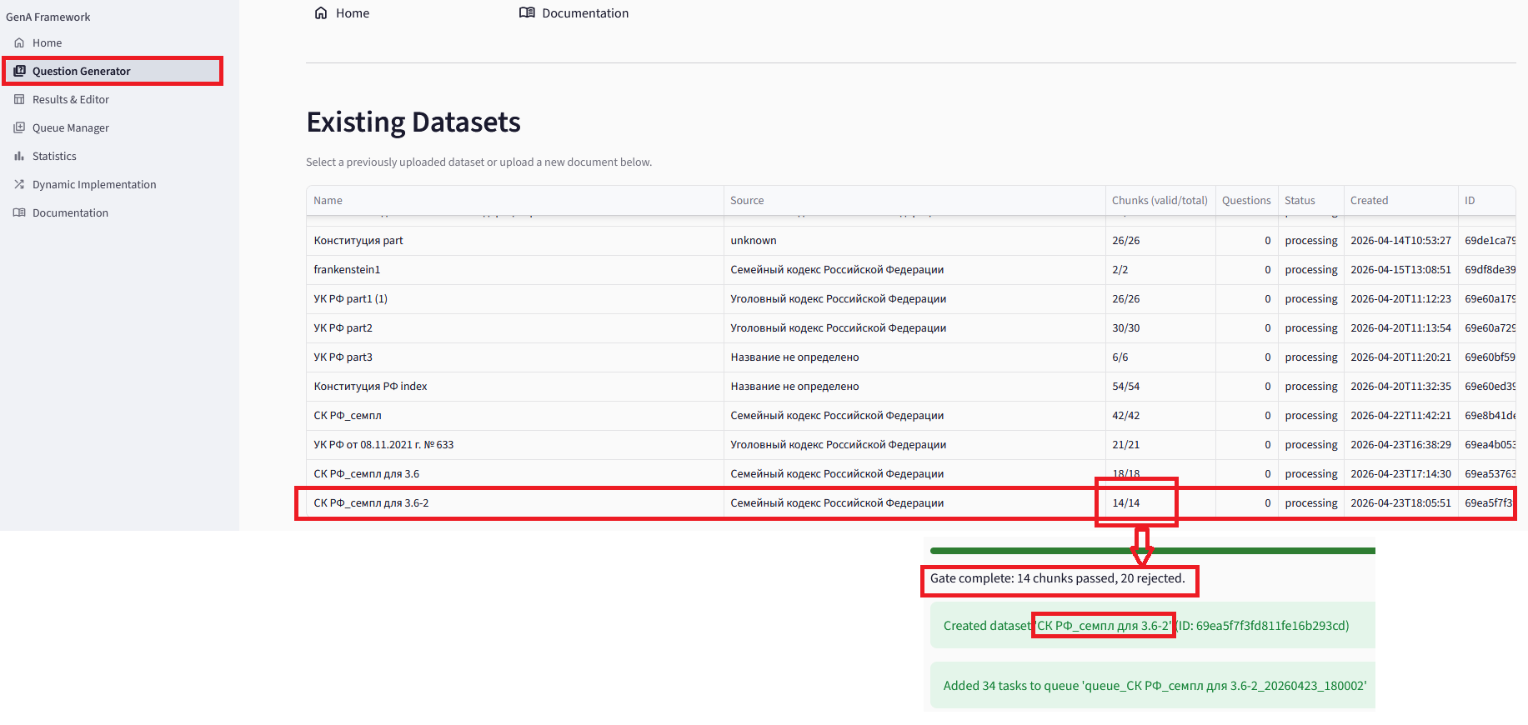

Проблема(?) с очередью генерации (две генерации с одного компа одновременно)
С новой моделью 3.6 запустила генерацию (queue_СК РФ_семпл для 3.6_20260423_171009).
Не дожидаясь окончания генерации, запустила еще одну генерацию с того же компа с другим документом (queue_СК РФ_семпл для 3.6-2_20260423_180002). В момент запуска второй генерации первый датасет уже прошел gate и был на 28,9% прогресса генерации.
GenA сразу же приступил ко второй генереации, а первая перешла в статус completed_with_failures.
Те задания первого датасета, которые не успели к этому моменту сгенерироваться, выдали ошибки:
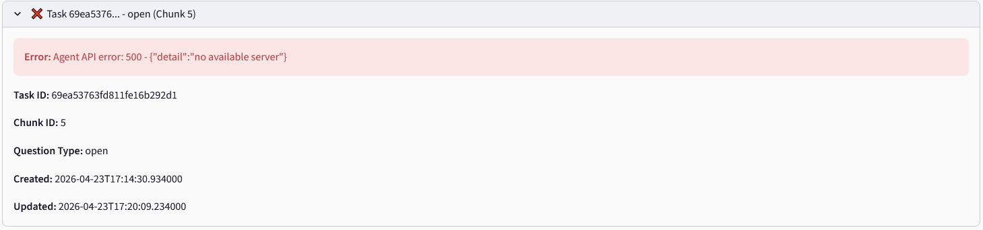
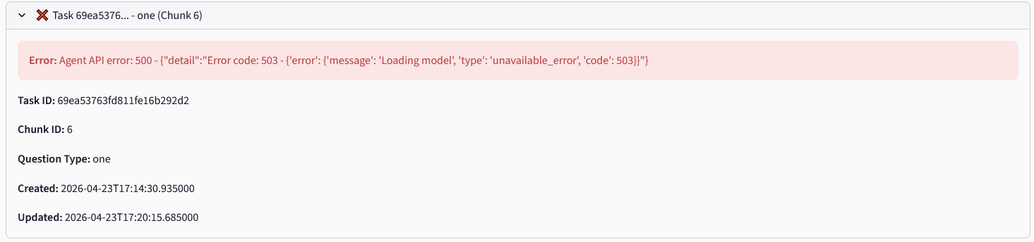

Проблема: ошибка Request timeout after 300 seconds (chunk length: 501 chars)
Датасет: queue_СК РФ_семпл для 3.6-2_20260423_180002
Впервые увидела эту ошибку на модели 3.6. Возможно, было и раньше, но не попадалось. Проверила, в датасетах, которые генерировались с 3.5, точно были длинные чанки (1500+ символов), которые обрабатывались нормально и давали хорошие вопросы.
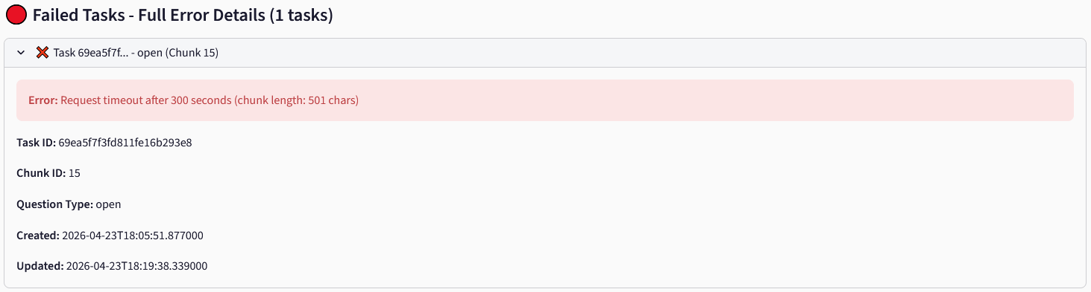

Доработка: выводить полностью Task ID в таблице Tasks (Queue Manager → Manage Queues)
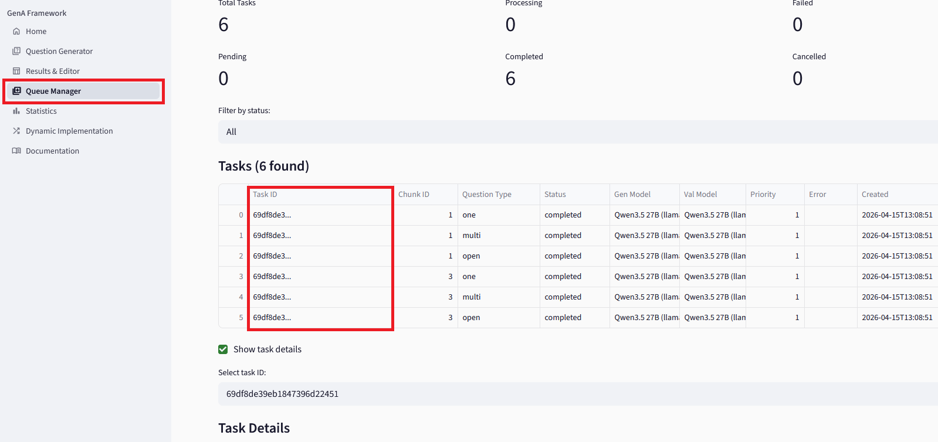

Доработка: выводить полностью Task ID в заголовке гармошки c Failed Task (Queue Manager → Manage Queues → Failed Tasks)
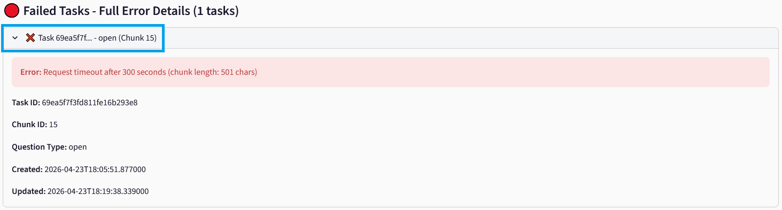

Доработка: в Queue Manager в таблице Dataset Progress изменить столбец Total chunks на Chunks (valid/total)
В столбце выводить значения через дробь, по аналогии со столбцом Chunks (valid/total) в Question Generator - таблица Existing Datasets.
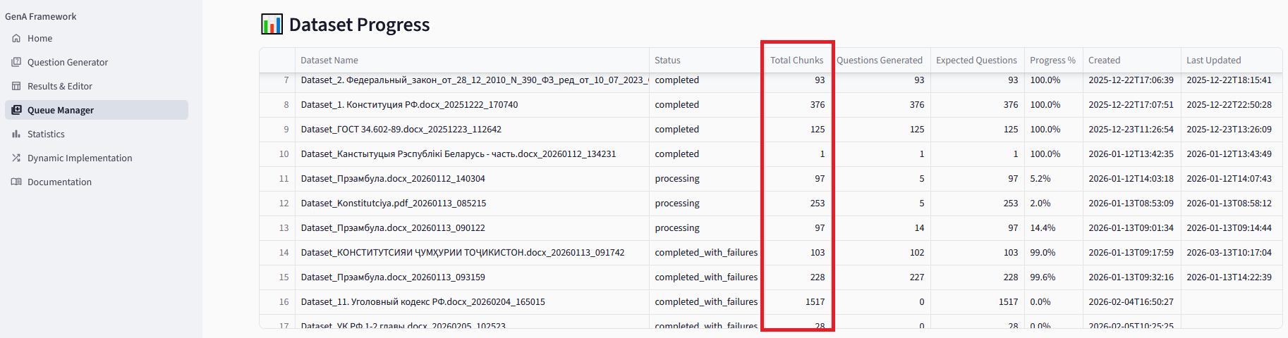

Проблема: не работает кнопка Copy to clipboard для Source Text (Results & Editor → Questions)
